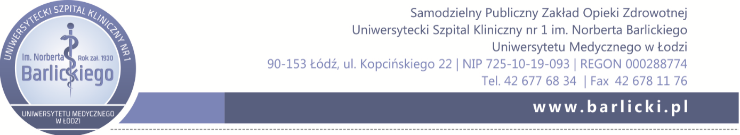
numer sprawy 78/TP/ZP/D/2024

Łódź, dnia 27.06.2024 r.

Dotyczy: postępowania prowadzonego w trybie podstawowym na Dostawę akcesoriów do drukarek i niszczarek dla USK nr 1 im. N. Barlickiego w Łodzi

Na podstawie art. 222 ust. 4 ustawy z dnia 11 września 2019 r. Prawo zamówień publicznych (Dz. U. z 2023 r., poz. 1605 - j.t. ze zm.) Zamawiający udostępnia informację o kwocie, jaką zamierza przeznaczyć na sfinansowanie zamówienia.

Kwota, jaką Zamawiający zamierza przeznaczyć na sfinansowanie zamówienia podzielonego na 2 części (Pakiety) wynosi: 812 922,93 zł brutto.

 | Kwota na sfinansowanie brutto ( w zł)
Pakiet 1 | 219 714,78
Pakiet 2 | 69 720, 49
Pakiet 3 | 20 734,19
Pakiet 4 | 277 267,81
Pakiet 5 | 16 382,21
Pakiet 6 | 11 907, 21
Pakiet 7 | 2 031,51
Pakiet 8 | 5 305,13
Pakiet 9 | 86 139,95
Pakiet 10 | 27 751,26
Pakiet 11 | 42 294,29
Pakiet 12 | 32 537,43
Pakiet 13 | 1 136,52

